PHIẾU HƯỚNG DẪN HỌC SINH TỰ HỌC
MÔN TIN HỌC 7 – TUẦN 13
BÀI TẬP THỰC HÀNH

- Phiếu hướng dẫn học sinh tự học

NỘI DUNG | GHI CHÚ
Tên bài học/ chủ đề Khối lớp | BÀI TẬP THỰC HÀNH
Hoạt động 1: Đọc tài liệu và thực hiện các yêu cầu | Hoạt động: Lập trang tính, sử dụng công thức và các hàm  - Trả lời câu hỏi:  + Bài tập sử dụng những công thức và hàm nào để tính toán?
Hoạt động 2: Kiểm tra đánh giá quá trình tự học | Câu 1: Hàm tính tổng có tên:  A.Sum. B.Max  C.Min. D.Average  Câu 2: Hàm =MIN(30,6,9) cho kết quả:  A.30. B. 6  C.40. D.9  Câu 3: Hàm =SUM(10,20,70) cho kết quả:  A.10 B.100.  C.30. D.60  Câu 4: Hàm Average(10,20,30) cho kết quả:  A.10. B.20.  C.30. D. Không có kết quả  Câu 5: Các phép toán trong tin học:  A.+, -, *, / B.+, -, ., :  C.+, -, x, / D. +, -, *, \
- Các câu hỏi thắc mắc, các trở ngại của học sinh khi thực hiện các nhiệm vụ học tập
Trường THCS Tân Quý Tây
Lớp: 7/ Tên học sinh:
Môn học | Nội dung học tập | Câu hỏi của học sinh
Tin học 7 | 1. 2. | 1. 2.

Bài ghi của học sinh
Tuần 13
BÀI TẬP THỰC HÀNH
Bài 1: Cho bảng tính:
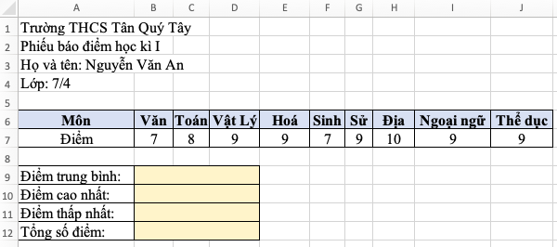
Yêu cầu:
Câu 1: Nhập bảng tính như hình trên
Câu 2: Sử dụng hàm để tính toán
Câu 3: Lưu bảng tính với tên: Phieu_bao_diem
Bài 2: Cho bảng tính
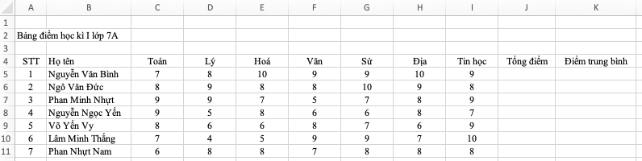
Yêu cầu:
Câu 1: Điều chỉnh độ rộng cột và độ cao hàng để có trang tính như hình trên.
Câu 2: Sử dụng hàm thích hợp để tính tổng điểm của các bạn trong lớp
Câu 3: Sử dụng hàm thích hợp để tính điểm trung bình của các bạn trong lớp

